Ảnh của học sinh

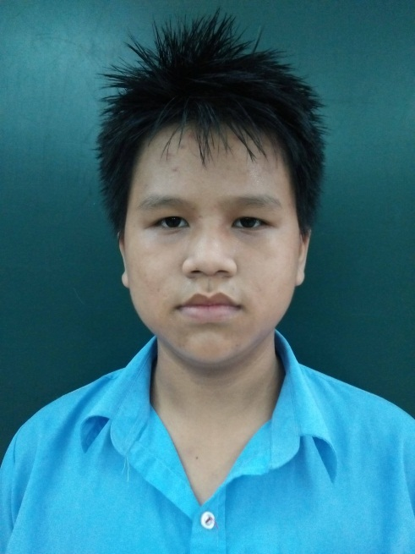

**Thông tin khái quát về học sinh**

Tên học sinh: Nguyễn Ngọc San Phú

Ngày tháng năm sinh: 15 / 10 / 2004

Giới tính: Nam

Dạng tật: Khuyết tật trí tuệ

Mức độ tật:

Các bệnh tật khác:

**Thông tin cơ bản về gia đinh**

Họ tên cha: Nguyễn Ngọc Hòa

Ngày tháng năm sinh: 1975

Nghề nghiệp: Buôn bán

Họ tên mẹ: Nguyễn Thị Hạnh

Ngày tháng năm sinh: 1979

Nghề nghiệp: Nội trợ

Tình trạng hôn nhân: Bình thường

**Năm học: 2020-2021**

***Những điểm mạnh của trẻ****:*

* Trả lời được những câu hỏi theo yêu cầu.
* Thực hiện tốt các kỹ năng.
* Nhanh nhẹn, hoạt bát.
* Viết được.
* Giao tiếp tốt.

***Những nhu cầu của trẻ:***

* Học kỹ năng cuộc sống.
* Học cách làm việc nhà, làm bếp.
* Học cách tính tiền.
* Mạnh dạn, tự tin trong cuộc sống.
* Biết rửa xe máy, làm hương,làm bếp

**Mục tiêu năm học:**

***Kiến thức: (Toán, Tiếng Việt)***

* Thêm, bớt trong phạm vi 100.000 không nhớ.
* Tiếng Việt giao tiếp, phát triển vốn từ theo chủ đề.
* Nhận biết môi trường xung quanh.

***Kỹ năng (KNTPV, KNGT, KNXH…)***

* Làm việc nhà, làm bếp
* Phòng tránh xâm hại, đuối nước, chất kích thích
* Biết sử dụng một số loại thuốc thông dụng
* Giặt, ủi áo quần, giày dép…..
* Sử dụng câu hỏi phù hợp để giao tiếp.
* Biết rửa xe máy, làm hương, làm vườn

**Mục tiêu học kỳ I**

***Kiến thức: (Toán, Tiếng Việt, TNXH,…..)***

* Thêm, bớt trong phạm vi 100.000 không nhớ.
* Nói được đầy đủ tên, số điện thoại khi được hỏi, nói được chủ đề về bản thân, biết sử dụng đại từ, lời chào hỏi xã giao…
* Nhận biết về thời gian ( cách xem đồng hồ).
* Biết xem lịch (ngày, tháng, năm).

***Kỹ năng (KNTPV, KNGT, KNXH…)***

* Ứng xử phù hợp với thầy cô, bạn bè, người lớn.
* Nấu cơm, canh…..
* Sử dụng được bàn ủi
* Pha chế nước chanh, làm nước chấm.
* Giặt , phơi, gấp quần áo.
* Rửa xe, làm hương…

*Ngày 10 tháng 9 năm 2020*

Phụ huynh Giáo viên phụ trách

**Trịnh Thị Ngọc**

**Kế hoach**

**Tháng 9**

|  |  |  |
| --- | --- | --- |
| **Mục tiêu**  Kiến thức (Toán, Tiếng Việt…)  Kỹ năng (đọc, viết, giao tiếp,xã hội, tự phục vụ) | **Biện pháp** | **Kết quả** |
| Bảng nhân chia 2,3 | Học thuộc | Trung bình |
| Nói được họ tên, tuổi của bản thân.  Nói được địa chỉ, điện thoại của ba mẹ. | Trả lời câu hỏi về bản thân  Thực hành bấm số điện thoại | Đạt  Đạt |
| Biết gấp quần áo | Thực hành | Đạt |
| Pha được nước chanh | Thực hành | Được  Đạt |
| Làm hương | Thực hành | Đạt |
| Rửa xe | Thực hành | Làm được |
| Nhận xét chung: Nhanh nhẹn, hoạt bát  Ý kiến đề xuất của giáo viên chủ nhiệm: (GDCN, phương tiện hỗ trợ, môi trường): | | |

**Kế hoach**

**Tháng 10**

|  |  |  |
| --- | --- | --- |
| **Mục tiêu**  Kiến thức (Toán, Tiếng Việt…)  Kỹ năng (đọc, viết, giao tiếp,xã hội, tự phục vụ) | **Biện pháp** | **Kết quả** |
| Cộng trừ các số tròn chục trong phạm vi 50 | Thực hành sử dụng máy tính cầm tay | Có hỗ trợ |
| Biết nghề nghiệp mong muốn thưc hiện là lập kế hoach | Trò chuyện, đàm thoại.  Đóng vai tình huống | Được |
| Vệ sinh tuổi dậy thì và biện pháp bảo vệ sức khỏe | Quan sát ,liên hệ | Đạt |
| Biết chuẩn bị các dụng cụ và vật liệu khi pha nước chấm | Thực hành | Có hỗ trợ |
| Rửa xe | Thực hành | Đạt |
| Làm hương | Thực hành | Đạt |
| Nhận xét chung: Ngoan, hiền, biết giúp đỡ bạn.  Ý kiến đề xuất của giáo viên chủ nhiệm: (GDCN, phương tiện hỗ trợ, môi trường): | | |

**Kế hoach**

**Tháng 11**

|  |  |  |
| --- | --- | --- |
| **Mục tiêu**  Kiến thức (Toán, Tiếng Việt…)  Kỹ năng (đọc, viết, giao tiếp,xã hội, tự phục vụ) | **Biện pháp** | **Kết quả** |
| Sử dụng tiền Việt nam 20.000 | Thực hành sử dụng tiền: mua bán | Có hỗ trợ |
| Sử dụng lời chào xã giao | Trò chuyện, đàm thoại.  Đóng vai tình huống | Đạt |
| Rửa chén, ly, tách | Quan sát  Thực hành | Đạt |
| Biết chuẩn bị các dụng cụ và vật liệu khi pha nước cam | Thực hành | Có hỗ trợ |
| Rửa xe | Thực hành | Đạt |
| Làm hương | Thực hành | Đạt |
| Nhận xét chung: Nhanh nhẹn, ngoan hiền.  Làm hương tốt  Ý kiến đề xuất của giáo viên chủ nhiệm: (GDCN, phương tiện hỗ trợ, môi trường): | | |

**Kế hoach**

**Tháng 12**

|  |  |  |
| --- | --- | --- |
| **Mục tiêu**  Kiến thức (Toán, Tiếng Việt…)  Kỹ năng (đọc, viết, giao tiếp,xã hội, tự phục vụ) | **Biện pháp** | **Kết quả** |
| Sử dụng tiền Việt nam 30.000 | Thực hành sử dụng tiền: mua bán | Đạt |
| Nhận biết tên của bản thân và những người thân | Trò chuyện, đàm thoại. | Đạt |
| Rửa chén, ly, tách | Quan sát  Thực hành | Đạt |
| Pha chế nước chấm | Thực hành | Có hỗ trợ |
| Rửa xe | Thực hành | Đạt |
| Làm hương | Thực hành | Đạt |
| Nhận xét chung: Nhanh nhẹn, ngoan hiền.  Tích cực tham gia các hoạt động.  Ý kiến đề xuất của giáo viên chủ nhiệm: (GDCN, phương tiện hỗ trợ, môi trường): | | |

**Nhận xét chung sự tiến bộ của trẻ:**

* Ngoan, hiền, hoạt bát, nhanh nhẹn.
* Kĩ năng làm hương, rửa xe tốt
* Tích cực tham gia đều các hoạt động.
* Biết giúp đỡ mọi người.

*Ngày 8 tháng 11 năm 2021*

**Phụ huynh Giáo viên phụ trách Ban giám đốc**